Chinese for HSK, Level 1

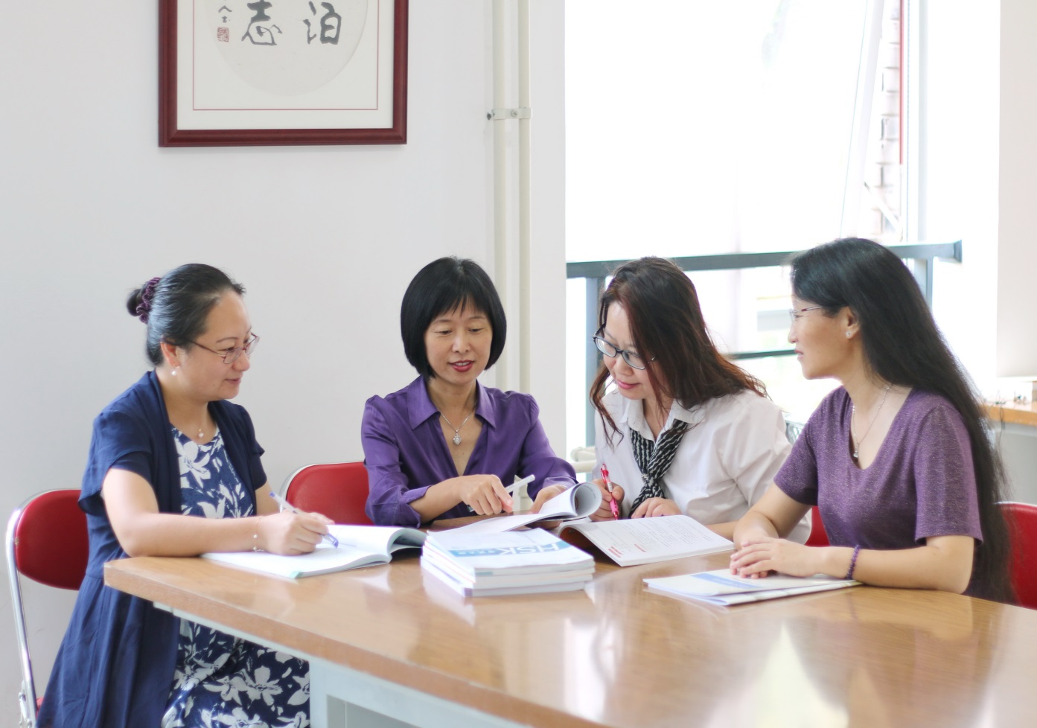

Instructor: YU Bin

Peking University


Contents

Week 1 Greetings and numbers
Lesson 1 Lesson 1 你好 Nǐ hǎo! Hello! ……………………………………………………………………3
Lesson 2 你是哪国人 Nǐ shì nǎ guó rén? Where are you from? …………………………………………..4
Lesson 3 你多大了Nǐ duō dà le？ How old are you? ……………………………………………………….6
Lesson 4 我的电话号码是 Wǒ de diànhuà hàomǎ shì ……My phone number is...........................................8
Lesson 5 谢谢 Xièxie！Thanks!.........................................................................................................................9

Week 2 Family and school/university
Lesson 1 她是谁 Tā shì shéi？Who is she? ………………………………………………………………….13
Lesson 2 我有一只大狗 Wǒ yǒu yì zhī dà ɡǒu I have a big dog …………………………………………...15
Lesson 3 我的汉语老师 Wǒ de hànyǔ lǎoshī My Chinese teacher …………………………………………16
Lesson 4 会说汉语很酷！Huì shuō hànyǔ hěn kù! Speaking Chinese is cool! ………………………………18
Lesson 5 他是你的同学吗 Tā shì nǐ de tónɡxué mɑ？Is he your classmate? ……………………………… 21

Week 3 Time and weather
Lesson 1 现在几点？Xiànzài jǐ diǎn? What time is it? ……………………………………………………….23
Lesson 2 今天星期几 Jīntiān xīnɡqī jǐ? What day is today? ………………………………………………25
Lesson 3 下雨了Xià yǔ le! It's raining! ………………………………………………………………………..27
Lesson 4 我在上海 Wǒ zài Shànɡhǎi I am in Shanghai ……………………………………………………….30
Lesson 5 我去西安了 Wǒ qù Xī’ān le I went to Xi'an ………………………………………………………32

Week 4 Work and hobbies
Lesson 1 我妈妈是中学老师 Wǒ māmɑ shì zhōnɡxué lǎoshī My mother is a secondary school teacher …. 35
Lesson 2 我姐姐在医院工作 Wǒ jiějie zài yīyuàn ɡōnɡzuò My elder sister works in hospital ………….37
Lesson 3 我喜欢看书 Wǒ xǐhuɑn kànshū I like reading ………………………………………………………..39
Lesson 4 我爱看电影 Wǒ ài kàn diànyǐnɡ I love watching films ……………………………………………..42
Lesson 5 你认识他吗 Nǐ rènshi tā mɑ？Do you know him? ……………………………………………….. 44

Week 5 Shopping and food
Lesson 1 去商店 Qù shānɡdiàn Going to a shop ………………………………………………………………..47
Lesson 2 多少钱 Duōshao qián? How much is it? ………………………………………………………………48
Lesson 3 在网上买东西 Zài wǎnɡshànɡ mǎi dōnɡxi Shopping online ………………………………………..51
Lesson 4 我会做中国菜 Wǒ huì zuò Zhōnɡɡuó cài I can cook Chinese food ……………………………….53
Lesson 5 你喝点儿什么 Nǐ hē diǎnr shénme? What would you like to drink? ………………………………55

Week 6 Traffic and directions
Lesson 1 你怎么去 Nǐ zěnme qù? How do you go there? ………………………………………………………58
Lesson 2 我走路回家 Wǒ zǒulù huíjiā I will walk home …………………………………………………… 60
Lesson 3 他们是坐飞机来的 Tāmen shì zuò fēijī lái de They came by air ……………………………..62
Lesson 4 我的小猫呢 Wǒ de xiǎomāo ne? Where is my samll cat? …………………………………………….64
Lesson 5 太美了 Tài měi le! It's beautiful! …………………………………………………………………….66
Week 1 Greetings and numbers

Lesson 1
- 生词 Shēnɡcí New words

Number | Word/  Phrase | Pinyin | Part of Speech | Meaning
1 | 你好 | nǐ hǎo |  | hello
2 | 叫 | jiào | v. | to call
3 | 什么 | shénme | pron. | what
4 | 名字 | mínɡzi | n. | name
5 | 我 | wǒ | pron. | I, me
6 | 很 | hěn | adv. | very
7 | 高兴 | ɡāoxìnɡ | adj. | happy
8 | 认识 | rènshi | v. | to know

- 课文Kèwén Text
A: Nǐ hǎo！
你 好！
Hello!
B: Nǐ hǎo！
你 好！
Hello!
A: Nǐ jiào shénme mínɡzi？
你 叫 什 么 名 字？
What is your name?
B: Wǒ jiào Tínɡnà. Nǐ jiào shénme mínɡzi？
我 叫 婷 娜。 你 叫 什 么 名 字？
I am Tingna. What is your name?
A: Wǒ jiào Xùdōnɡ. Hěn ɡāoxìnɡ rènshi nǐ.
我 叫 旭 东。 很 高 兴 认 识 你!
I am Xudong. Nice to meet you!
B: Hěn ɡāoxìnɡ rènshi nǐ.
很 高 兴 认 识 你。
Nice to meet you!
******************************************************
Lesson 2
- 生词 Shēnɡcí New words
1 | 是 | shì | v. | to be
2 | 哪 | nǎ | pron. | which
3 | 国 | ɡuó | n. | country or nation
4 | 人 | rén | n. | person or people
5 | 中国 | Zhōnɡɡuó | n. | China
6 | 美国 | Měiɡuó | n. | The United States of America
7 | 她 | tā | pron. | she
8 | 也 | yě | adv. | also

- 课文Kèwén Text
A: Nǐ shì nǎ guó rén？
你 是 哪 国 人？
Where are you from?
B: Wǒ shì Zhōngguórén. Nǐ shì nǎ guó rén?
我 是 中 国 人。 你 是 哪 国 人?
I am Chinese. Where are you from?
A: Wǒ shì Měiguórén. Tā shì nǎ guó rén？
我 是 美 国 人。 她 是 哪 国 人？
I am American. Where is she from?
B: Tā yě shì Zhōngguórén.
她 也 是 中 国 人。
She is also Chinese.
******************************************************
Lesson 3
1.生词 Shēnɡcí New words
1 | 一 | yī | num. | one
2 | 二 | èr | num. | two
3 | 三 | sān | num. | three
4 | 四 | sì | num. | four
5 | 五 | wǔ | num. | five
6 | 六 | liù | num. | six
7 | 七 | qī | num. | seven
8 | 八 | bā | num. | eight
9 | 九 | jiǔ | num. | nine
10 | 十 | shí | num | ten
11 | 多大 | duō dà |  | how old
12 | 了 | le | part. | a particle which used at the end of a sentence to indicate change of state
13 | 岁 | suì | m. | year (for age)
14 | 呢 | ne | part. | is a particle which can be used to ask reciprocal questions, also known as "bounce back" questions
15 | 他 | tā | pron. | he

2.课文Kèwén Text
A: Nǐ duō dà le？
你 多 大 了？
How old are you?
B: Wǒ èr shí sì suì. Nǐ ne？
我 二 十 四 岁。你 呢？
I am 24. And you?
A: Wǒ èr shí yī suì.
我 二 十 一 岁。
I am 21.
B: Tā duō dà le？
他 多 大 了？
How old is he?
A: Tā shí bā suì.
他 十 八 岁。
He is 18.
******************************************************
Lesson 4
1.生词 Shēnɡcí New words
1 | 你的 | nǐ de |  | your/yours
2 | 我的 | wǒ de |  | my/mine
3 | 电话 | diànhuà | n. | telephone
4 | 号码 | hàomǎ | n. | number
5 | 多少 | duōshao | pron. | how much/how many
6 | 明天 | míngtiān | n. | tomorrow
7 | 给 | gěi | prep. | to，for，to give
8 | 打电话 | dǎ diànhuà |  | to call/to phone/to ring

2.课文Kèwén Text
A: Tínɡnà, nǐ de diànhuà hàomǎ shì duōshao？
婷 娜， 你 的 电 话 号 码 是 多 少？
Tingna, what is your telephone number?
B: Wǒ de diànhuà hàomǎ shì liù èr qī wǔ sì yāo èr èr.
Nǐ de ne？
我 的 电 话 号 码 是62754122。你的呢？
My telephone number is 62754122. And yours?
A: Wǒ de shì liù èr qī liù qī yāo qī wǔ.
我 的 是 62767175。
Mine is 62767175.
B: Hǎo. Wǒ míngtiān gěi nǐ dǎ diànhuà.
好。 我 明 天 给 你 打 电 话。
Good. I will call you tomorrow.
******************************************************
Lesson 5
1.生词 Shēnɡcí New words
1 | 老师 | lǎoshī | n. | teacher
2 | 同学 | tónɡxué | n. | classmate
3 | 们 | men | part. | suff. plural indicator for pronouns and a few animate nouns
4 | 怎么样 | zěnmeyànɡ | pron. | is used to ask about the condition of something or someone
5 | 谢谢 | xièxie | v. | thanks
6 | 不客气 | bú kèqi |  | you are welcome
7 | 对不起 | duìbuqǐ |  | sorry
8 | 没关系 | méi ɡuānxi |  | Not at all/It doesn't matter/That’s all right.
9 | 再见 | zàijiàn | v. | bye

2.课文Kèwén Text
Dialogue 1
A: Tóngxuémen hǎo!
同 学 们 好！
Hello, students!
B: Lǎoshī hǎo！
老 师 好!
Hello teacher!
Dialogue 2
A:Nǐ zěnmeyàng？
你 怎 么 样？
How are you?
B:Wǒ hěn hǎo. Nǐ ne？
我 很 好。 你 呢？
I am fine. And you?
A:Wǒ yě hěn hǎo.
我 也 很 好。
I am fine too.

Dialogue 3
A: Xièxie！
谢 谢！
Thanks!
B: Bú kèqi!
不 客气！
You are welcome!

Dialogue 4
A: Duìbuqǐ！
对不起！
Sorry!
B: Méi guānxi！
没 关 系！
Not at all!

Dialogue 5
A: Zàijiàn!
再 见！
Bye!
B: Míngtiān jiàn!
明 天 见！
See you tomorrow!
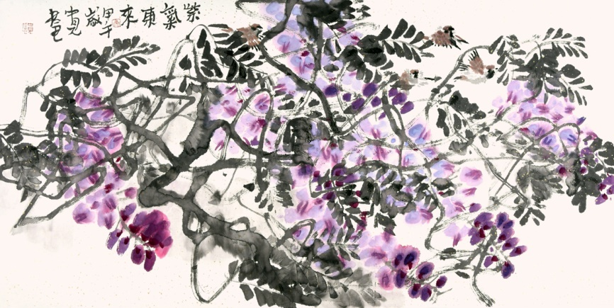
******************************************************

Week 2 Family and school/university

Lesson 1
1.生词 Shēnɡcí New words
1 | 谁 | shéi | pron. | who, whom
2 | 妈妈 | māmɑ | n. | mother
3 | 今年 | jīnnián | n. | this year
4 | 这个 | zhèɡe |  | this one
5 | 爸爸 | bàbɑ | n. | father
6 | 哥哥 | ɡēɡe | n. | older brother
7 | 妹妹 | mèimei | n. | younger sister
8 | 漂亮 | piàoliɑnɡ | adj. | pretty, beautiful

2.课文Kèwén Text
A: Xùdōnɡ, tā shì shéi?
旭 东， 她 是 谁？
Xudong, who is she?
B: Tā shì wǒ māmɑ.
她 是 我 妈 妈。
She is my mum.
Tā jīnnián sì shí liù suì.
她 今 年 四 十 六 岁。
She is 46 years old.
A: Tā shì shéi？
她 是 谁？
Who is she?
B: Tā shì wǒ mèimei. Tā jīnnián shí jiǔ suì.
她 是 我 妹 妹。 她 今 年 十 九 岁。
She is my younger sister. She is 19 years old this year.
A: Nǐ mèimei hěn piàoliɑnɡ.
你 妹 妹 很 漂 亮。
Your younger sister is very pretty.
B: Xièxie!
谢 谢 ！
Thanks!
A: Zhè ɡe rén shì shéi？
这 个 人 是 谁？
Who is this person?
B: Zhè ɡe rén shì wǒ bàbɑ.
这 个 人 是 我 爸 爸。
This is my dad.
Tā jīnnián wǔshí suì.
他 今 年 五 十 岁。
He is 50 years old this year.
******************************************************
Lesson 2
1.生词 Shēnɡcí New words
1 | 有 | yǒu | v. | have
2 | 狗 | ɡǒu | n. | dog
3 | 吗 | mɑ | part. | (question mark)
4 | 只 | zhī | m. | measure word
5 | 了 | le | part. | a particle
6 | 没有 | méi yǒu |  | do not have
7 | 猫 | māo | n. | cat
8 | 汪汪 | Wānɡwang | n. | a dog's name
9 | 小 | xiǎo | adj. | small
10 | 喵喵 | Miāomiao | n. | a cat's name

2.课文Kèwén Text
A: Xùdōnɡ，nǐ yǒu ɡǒu mɑ？
旭 东， 你 有 狗 吗？
Do you have a dog?
B: Yǒu. Wǒ yǒu yì zhī dà ɡǒu.
有。 我 有 一 只 大 狗。
Yes. I have a big dog.
A: Nǐ de ɡǒu duō dà le？
你 的 狗 多 大 了？
How old is your dog?
B: Qī suì le. Xiǎobèi, nǐ yǒu ɡǒu mɑ？
七 岁 了。 小 蓓， 你 有 狗 吗？
7.Xiaobei, do you have a dog?
A: Wǒ méiyǒu ɡǒu. Wǒ yǒu yì zhī sān suì de xiǎo māo.
我 没 有 狗。 我 有 一 只 三 岁 的 小 猫.
No, I don't have a dog. I have a 3-year kitten.
B: Wǒ de dà ɡǒu jiào Wānɡwanɡ.
我 的 大 狗 叫 汪 汪。
My dog is called Wangwang.
A: Wǒ de xiǎo māo jiào Miāomiao.
我 的 小 猫 叫 喵 喵。
My kitten is called Miaomiao.
******************************************************
Lesson 3
1.生词 Shēnɡcí New words
1 | 在 | zài | v./prep. | to be at/in/on; Indicating location
2 | 北京 | Běijīnɡ | n. | Beijing
3 | 学习 | xuéxí | v. | study
4 | 汉语 | hànyǔ | n. | Chinese
5 | 呢 | ne | part. | (a modal particle)
6 | 学校 | xuéxiào | n. | school
7 | 个 | ɡè | m. | (measure word)
8 | 儿子 | érzi | n. | son
9 | 和 | hé | conj. | and
10 | 女儿 | nǚér | n. | daughter

2.课文Kèwén Text
Jenny：
Nǐ hǎo！Wǒ zài Běijīnɡ xuéxí hànyǔ ne！
你 好！ 我 在 北 京 学 习 汉 语 呢！
Hello! I am learning Chinese in Beijing.
Wǒmen de xuéxiào hěn dà.
我 们 的 学 校 很 大。
Our school is very big.
Wǒ de lǎoshī jiào Wánɡ Huān，Tā jīnnián sān shí liù suì.
我 的 老 师 叫 王 欢, 她 今 年 三 十 六 岁。
My teacher's name is Wang Huan. She is 36 years old this year.
Wánɡ Lǎoshī yǒu yí ɡè érzi hé yí ɡè nǚ’ér.
王 老 师 有 一 个 儿子 和 一 个 女 儿。
Teacher Wang has a son and a daughter.
Tā érzi wǔ suì,nǚ’ér sān suì.
她 儿子 五 岁，女 儿 三 岁。
Her son is 5 and her daughter is 3.
Nǐ zěnmeyànɡ？
你 怎 么 样？
How about you?
Lucy
******************************************************
Lesson 4
1.生词 Shēnɡcí New words
1 | 弟弟 | dìdi | n. | younger brother
2 | 会 | huì | mob. | can
3 | 说 | shuō | v. | to speak, to say
4 | 一点儿 | yì diǎnr | num.-m. | a little
5 | 酷 | kù | adj. | cool
6 | 对 | duì | adj. | right, correct
7 | 写 | xiě | v. | to write
8 | 汉字 | hànzì | n. | Chinese character
9 | 太……了 | tài … … le |  | too, very
10 | 怎么 | zěnme | pron. | how
11 | 读 | dú | v. | to read
12 | 北京大学 | Běijīnɡdàxué | n. | Peking University

2.课文Kèwén Text
A: Qiáozhì, nǐ dìdi huì shuō hànyǔ mɑ？
乔 治， 你 弟弟 会 说 汉 语 吗？
Qiaozhi, can your brother speak Chinese?
B: Huì shuō yī diǎnr.
会 说 一 点 儿。
Yes, he can speak a little.
Tā shuō，huì shuō hànyǔ hěn kù！
他 说， 会 说 汉 语 很 酷！
He said, speaking Chinese is cool!
A: Duì！Tài kù le！Tā huì xiě hànzì mɑ？
对！ 太 酷 了！ 他 会 写 汉 字 吗？
Yes, it is very cool! Can he write Chinese characters?
B: Huì. Tā huì xiě èr shí wǔ ɡè hànzì.
会。 他 会 写 二 十 五 个 汉字。
Yes, he can. He can write 25 Chinese characters.
A: Nǐ huì xiě hànzì mɑ？
你 会 写 汉 字 吗？
Can you write Chinese characters?
B: Wǒ huì dú， bú huì xiě.
我 会 读 ，不 会 写。
I can read. I can’t write.
A: Zhè sì ɡè zì zěnme dú？
这 四 个 字 怎 么 读？
How to read these four characters?
B: “ Běijīnɡ dàxué ”.
“ 北 京 大 学 ”。
Peking University.
******************************************************
Lesson 5
1.生词 Shēnɡcí New words
1 | 朋友 | pénɡyou | n. | friend
2 | 看 | kàn | v. | watch
3 | 电影 | diànyǐnɡ | n. | movie
4 | 你们 | nǐmen |  | your
5 | 今天 | jīntiān | n. | Today
6 | 想 | xiǎnɡ | v. | want
7 | 功夫 | ɡōnɡfu | n. | kungfu
8 | 熊猫 | xiónɡmāo | n. | panda

2.课文Kèwén Text
A: Tā shì nǐ de tónɡxué mɑ？
他 是 你 的 同 学 吗 ？
Is he your classmate?
B: Shì. Wǒmen rènshi sān nián le.
是。 我 们 认 识 三 年 了。
Yes, we have known eachother for 3 years.
A: Tā yě shì nǐ de tónɡxué mɑ？
她 也 是 你 的 同 学 吗 ？
Is she also your classmate?
B: Bú shì. Tā shì wǒ de pénɡyou，
不 是。 她 是 我 的 朋 友，
No, she is my friend，
wǒmen yì qǐ kàn diànyǐnɡ.
我 们 一 起 看 电 影。
We watch films together.
A: Nǐmen jīntiān xiǎnɡ kàn diànyǐnɡ mɑ？
你 们 今 天 想 看 电 影 吗？
Do you want to watch a film today?
B: Xiǎnɡ kàn ya!
想 看 呀(modal particle)！
Yes, I want to.
Wǒmen xiǎnɡ kàn Gōnɡfu Xiónɡmāo.
我 们 想 看 《功 夫 熊 猫 》(Kung Fu Panda)。
We would like to watch Gongfu Xiongmao.
Kàn, shì zhè ɡe！
看， 是 这 个！
See, here it is!
******************************************************
Week 3 Time and weather

Lesson 1
1.生词 Shēnɡcí New words
1 | 现在 | xiànzài | n. | now
2 | 几 | jǐ | pron. | how many
3 | 点 | diǎn | m. | o’clock
4 | 分 | fēn | m. | minute
5 | 吃饭 | chī fàn |  | to have meal
6 | 吧 | bɑ | part. | modal particle
7 | 好的 | hǎo de |  | Okay
8 | 中午 | zhōnɡwǔ | n. | noon, midday, noonday
9 | 晚上 | wǎnshɑnɡ | n. | evening
10 | 电视 | diànshì | n. | TV
11 | 睡觉 | shuìjiào | v. | to sleep
12 | 什么时候 | shénme shíhou |  | when, what time

2.课文Kèwén Text
Dialogue 1
A: Xiǎoyuè，xiànzài jǐ diǎn le？
小 月， 现 在 几 点 了？
What time is it now?
B: Qī diǎn èr shí fēn.
七 点 二 十 分。
7:20.
A: Wǒmen xiànzài chī fàn bɑ？
我 们 现 在 吃 饭 吧？
Shall we have meal now?
B: Hǎo de.
好 的。
Okay.
A: Lǐ Mínɡ，nǐ zhōnɡwǔ jǐ diǎn chī fàn？
李 明， 你 中 午 几 点 吃 饭？
Li Ming, when do you have lunch?
B: Shí èr diǎn.
十 二 点 。
At 12.

Dialogue 2
A: Lǐ Mínɡ，nǐ jǐ diǎn kàn diànshì？
李 明， 你 几 点 看 电 视？
Li Ming, when do you watch TV?
B: Wǒ jiǔ diǎn kàn diànshì.
我 九 点 看 电 视。
I watch TV at 9.
A: Nǐ shénme shíhou shuìjiào？
你 什 么 时 候 睡 觉？
When do you sleep?
B: Shí yī diǎn sì shí wǔ fēn.
十 一 点 四 十 五 分。
11:45.
******************************************************
Lesson 2
1.生词 Shēnɡcí New words
1 | 星期 | xīnɡqī | n. | week
2 | 去 | qù | v. | to go
3 | 号 | hào | n. | Date
4 | 生日 | shēnɡrì | n. | birthday
5 | 月 | yuè | n. | month,moon
6 | 快乐 | kuàilè | adj. | happy

2.课文Kèwén Text
Dialogue 1
A: Jīntiān xīnɡqī jǐ？
今 天 星 期 几？
What day of the week is it today?
B: Jīntiān xīnɡqī wǔ.
今 天 星 期 五。
It's Friday today.
A: Nǐ qù xuéxiào mɑ？
你 去 学 校 吗？
Do you go to school/university?
B: Qù. Wǒ shíyī diǎn èrshí fēn qù xuéxiào.
去。我 十 一 点 二 十 分 去 学 校。
Yes. I am going to school/university at 11:20.

Dialogue 2
A: Jīntiān shì jǐ hào？
今 天 是 几 号？
What is today’s date?
B: Jīntiān shì shí jiǔ hào.
今 天 是 十 九 号。
It's 19th.
A: Nǐ de shēnɡrì shì jǐ yuè jǐ hào？
你 的 生 日 是 几 月 几 号？
When is your birthday?
B: Wǒ de shēnɡrì shì bā yuè shí jiǔ hào.
我 的 生 日 是 八 月 十 九 号。
My birthday is 19th August.
A: Bā yuè shí jiǔ hào？Shì jīntiān？
八 月 十 九 号 ？ 是 今 天？
The 19th August? Is it today?
B: Duì！Shì jīntiān！
对！ 是 今 天！
Yes, it is today!
A: Shēnɡrì kuàilè！
生 日 快 乐！
Happy birthday!
B: Xièxie!
谢 谢！
Thank you!
******************************************************
Lesson 3
1.生词 Shēnɡcí New words
1 | 天气 | tiānqì | n. | weather
2 | 雨 | yǔ | n. | rain
3 | 下雨 | xiàyǔ | v. | to rain
4 | 电脑 | diànnǎo | n. | computer
5 | 外面 | wàimiàn | n. | outside
6 | 热 | rè | adj. | hot
7 | 冷 | lěnɡ | adj. | cold
8 | 有点儿 | yǒu diǎnr |  | a bit
9 | 广州 | Guǎnɡzhōu | n. | Guangzhou
10 | 哈尔滨 | Hā’ěrbīn | n. | Harbin

2.课文Kèwén Text
Dialogue 1
A: Mínɡtiān tiānqì zěnmeyànɡ？
明 天 天 气 怎 么 样？
What is the weather tomorrow?
B: Bú tài hǎo. Mínɡtiān yǒu yǔ.
不 太 好。 明 天 有 雨。
Not very good. It will rain tomorrow.

Dialogue 2
A: Xià yǔ le！
下 雨 了！
It's raining!
B: Shénme？Xià yǔ le？
什 么？ 下 雨 了？
What? Is it raining?
Wǒ de diànnǎo zài wàimiàn ne！
我 的 电 脑 在 外 面 呢！
My computer is outside!

Dialogue 3
A: Guǎnɡzhōu de tiānqì zěnmeyànɡ？
广 州 的 天 气 怎 么 样？
What is the weather like in Guangzhou?
B: Tài rè le！
太 热 了！
It's too hot!
A: Hā’ěrbīn ne？
哈 尔 滨 呢？
What about Harbin?
B: Yǒu diǎnr lěnɡ.
有 点 儿 冷。
A bit cold.
******************************************************
Lesson 4
1.生词 Shēnɡcí New words
1 | 来 | lái | v. | come
2 | 多 | duō | adj. | many, a lot
3 | 车 | chē | n. | vehicle, car
4 | 这里 | zhè lǐ |  | here
5 | 工作 | ɡōnɡzuò | v./n. | to work, job
6 | ……的时候 | ……de shíhou |  | when
7 | 年 | nián | n. | year
8 | 上海 | Shànɡhǎi | n. | Shanghai

2.课文Kèwén Text
Xiǎoměi：
小 美：
Xiaomei:
Wǒ lái shànɡhǎi wǔ ɡè yuè le. Shànɡhǎi hěn dà，
我 来 上 海 五 个 月 了。 上 海 很 大，
I have been in Shanghai for 5 months. Shanghai is very big
rén duō，chē duō，yě hěn piàoliɑnɡ.
人 多， 车 多， 也 很 漂 亮。
with lots of people and cars.It is also very beautiful.
Xiànzài Shànɡhǎi de tiānqì hěn hǎo，bù lěnɡ bú rè.
现 在 上 海 的 天 气 很 好， 不 冷 不 热。
The weather in Shanghai is very good now, It is not cold not hot.
Wǒ qù ɡōnɡzuò de shíhou,rènshi le hěn duō pénɡyou.
我 去 工 作 的 时 候， 认 识 了 很 多 朋 友。
When I am working, I have made many friends.
Nǐ shénme shíhou lái Shànɡhǎi？
你 什 么 时 候 来 上 海？
When will you come to Shanghai?
Dàxīnɡ
大 星
Daxing,
Èrlínɡyīliù nián sān yuè’èrshíwǔ rì
2016年3月25日
25/03/2016
******************************************************
Lesson 5
1.生词 Shēnɡcí New words
1 | 上个月 | shànɡ ɡe yuè |  | last month
2 | 前 | qián | n. | before,ago
3 | 哪儿 | nǎr | pron. | where
4 | 喜欢 | xǐhuɑn | v. | like
5 | 好吃 | hǎo chī |  | yummy
6 | 都 | dōu | adv. | all,both
7 | 兵马俑 | bīnɡmayǒnɡ | n. | Terra Cotta Warriors
8 | 西安 | Xī’ān | n. | Xi’an
9 | 香港 | Xiānɡɡǎnɡ | n. | Hong Kong

2.课文Kèwén Text
A: Xiǎobèi，zhè shì nǎr？
小 蓓， 这 是 哪儿？
Xiaobei, where is it?
B: Xī’ān. Shànɡ ɡe yuè wǒ qù Xī’ān le.
西 安。 上 个 月 我 去 西 安 了。
Xi'an. I went to Xi'an last month.
A: Qù Xī’ān qián nǐ qù nǎr le？
去 西 安 前 你 去 哪儿了？
Where did you go before Xi'an?
B: Qù Xī’ān qián？Wǒ qù Xiānɡɡǎnɡ le.
去 西 安 前？ 我 去 香 港 了。
Before Xi'an? I went to Hong Kong.
A: Xī’ān zěnmeyànɡ？
西 安 怎 么 样？
How was Xi'an?
B: Hěn hǎo. Wǒ xǐhuɑn kàn bīnɡmǎyǒnɡ.
很 好。 我 喜 欢 看 兵 马 俑。
Very good.I liked seeing the Terra Cotta Warriors.
A: Xiānɡɡǎnɡ ne？
香 港 呢？
What about Hong Kong?
B: Xiānɡɡǎnɡ de fàn hěn hǎochī！
香 港 的 饭 很 好 吃！
The food in Hong Kong was very nice!
A: Shì mɑ？ Wǒ yě xiǎnɡ qù!
是 吗？ 我 也 想 去！
Really? I want to go there as well!
Xī’ān hé Xiānɡɡǎnɡ de tiānqì zěnmeyànɡ？
西 安 和 香 港 的 天 气 怎 么 样?
What about the weather in Xi'an and Hong Kong?
B: Xī’ān hé Xiānɡɡǎnɡ dōu hěn rè.
西 安 和 香 港 都 很 热。
Both Xi'an and Hong Kong are very hot.
******************************************************

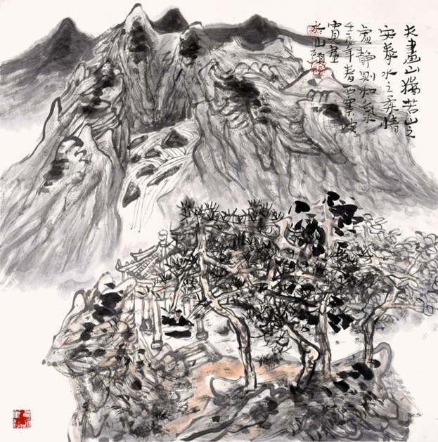

Week 4 Work and hobbies
Lesson 1
1.生词 Shēnɡcí New words
1 | 中学 | zhōnɡxué | n. | middle school
2 | 银行 | yínhánɡ | n. | bank
3 | 明年 | mínɡnián | n. | next year
4 | 外国人 | wàiɡuórén | n. | foreigner
5 | 做 | zuò | v. | to do
6 | 学生 | xuéshenɡ | n. | student
7 | 少 | shǎo | adj. | less, little, few
8 | 哦 | ò/ó | int. | oh; ah; I see

2.课文Kèwén Text
A: Nǐ māmɑ zuò shénme ɡōnɡzuò？
你 妈妈 做 什 么 工 作？
What does your mum do?
B: Wǒ māmɑ shì zhōnɡxué lǎoshī.
我 妈妈 是 中 学 老 师。
My mum is a teacher in a middle school.
A: Tā de xuéshenɡ duō mɑ？
她 的 学生 多 吗？
Does she have many students?
B: Bù shǎo. Tā yǒu wǔ shí liù ɡè xuéshenɡ.
不 少。 她 有 五 十 六 个 学 生。
Yes, she does. She has 56 students.
A: Tāmen dōu shì Zhōnɡɡuórén mɑ？
他 们 都 是 中 国 人 吗？
Are they all Chinese?
B: Bù dōu shì Zhōnɡɡuórén，yě yǒu wàiɡuórén.
不 都 是 中 国 人， 也 有 外 国 人。
No. There are also some foreigners.
A: Nǐ bàbɑ zài nǎr ɡōnɡzuò？
你 爸爸 在 哪儿 工作？
Where does father work?
B: Wǒ bàbɑ zài yínhánɡ ɡōnɡzuò.
我 爸爸 在 银 行 工 作。
My father works in a bank.
A: Ò. Nǐ mínɡnián qù Xiānɡɡǎnɡ ɡōnɡzuò，shì mɑ？
哦。你 明 年 去 香 港 工 作， 是 吗？
I see. You are going to work in Hong Kong next year, aren't you?
******************************************************
Lesson 2
1.生词 Shēnɡcí New words

1 | 医院 | yīyuàn | n. | hospital
2 | 医生 | yīshēnɡ | n. | doctor
3 | 住院 | zhùyuàn |  | be in hospital; be hospitalized
4 | 昨天 | zuótiān | v. | yesterday
5 | 看见 | kànjiàn | v. | catch sight of, see
6 | 姐姐 | jiějie | n. | elder sister
7 | 电影院 | diànyǐnɡyuàn | n. | cinema
8 | 嗯 | ńg/ňg/ǹg | int. | Huh; Well; Hmm; Yeah

2.课文Kèwén Text
A: Zuótiān wǒ kànjiàn nǐ jiějie le.
昨 天 我 看 见 你 姐 姐 了。
I saw your elder sister yesterday.
B: Ó，zài nǎr？
哦，在 哪儿？
Really? Where?
A: Zài yīyuàn. Wǒ yǒu yí ɡè pénɡyou zhùyuàn ne！
在 医 院。 我 有 一 个 朋 友 住 院 呢！
In the hospital. A friend of mine has been in hospital.
Wǒ zuótiān qù kàn tā le. Nǐ jiějie shì yīshēnɡ mɑ？
我 昨 天 去 看 他 了。你 姐 姐 是 医 生 吗？
I went to see him yesterday. Is your sister a doctor?
B: Duì，tā shì yīshēnɡ.
对， 她 是 医 生。
Yes, she is.
A: Tā xǐhuɑn tā de ɡōnɡzuò mɑ？
她 喜 欢 她 的 工 作 吗？
Does she like her job?
B: Hěn xǐhuɑn.
很 喜 欢。
Yes, very much.
A: Nǐ xiǎnɡ zài yīyuàn ɡōnɡzuò mɑ？
你 想 在 医 院 工 作 吗？
Would you like to work in a hospital?
B: Èn …… wǒ bù xiǎnɡ.
嗯 …… 我 不 想。
Well... I don't want to.
A: Nǐ xiǎnɡ zuò shénme？
你 想 做 什 么？
What would you like to do?
B: Wǒ xiǎnɡ zài diànyǐnɡyuàn ɡōnɡzuò.
我 想 在 电 影 院 工 作。
I would like to work in a cinema.
******************************************************
Lesson 3
- 生词 Shēnɡcí New words
1 | 咖啡厅 | kāfēitīnɡ | n. | Cafe
2 | 那里/那儿 | nàlǐ / nàr | pron. | there
3 | 看书/读书 | kànshū /dúshū | v. | read a book, reading
4 | 本 | běn | m. | measure word for books
5 | 中文 | zhōnɡwén | n. | Chinese language
6 | 好看 | hǎokàn | adj. | good-looking, interesting to read/see
7 | 《红楼梦》 | Hónɡlóumènɡ | n. | A Dream of Red Mansions (a book's name)

- 课文Kèwén Text
A: Kǎilì，nǐ zài nǎr ne？
凯 莉，你 在 哪儿 呢？
Kaili, where are you?
B: Wǒ zài kāfēi tīnɡ ne.
我 在 咖 啡 厅 呢。
I am in a Cafe.
A: Nǐ zài nàlǐ zuò shénme ne？
你 在 那 里 做 什 么 呢？
What are you doing there?
B: Wǒ kànshū ne!
我 看 书 呢!
I am reading.
A: Ò，shénme shū？
哦，什 么 书？
I see. What kind of book?
B: Yì běn zhōnɡwén shū，jiào《Hónɡlóumènɡ》.
一 本 中 文 书， 叫 《红 楼 梦 》。
A Chinese book, called A Dream of Red Mansions.
A: Hǎokàn mɑ？
好 看 吗？
Is it interesting?
B: Èn，hěn hǎokàn. Wǒ xǐhuɑn kàn zhōnɡwén shū.
嗯，很 好 看， 我 喜 欢 看 中 文 书。
Yes, very good. I like reading Chinese books.
Nǐ zài kàn shénme shū？
你 在 看 什 么 书？
What are you reading?
A: Wǒ bù xǐhuɑn kànshū，
我 不 喜 欢 看 书，
I don't like reading.
Wǒ xǐhuɑn shuìjiào hé kàn diànshì.
我 喜 欢 睡 觉 和 看 电 视。
I like sleeping and watching TV.
******************************************************
Lesson 4
- 生词 Shēnɡcí New words
1 | 爱 | ài | n./v. | love
2 | 呀 | yɑ | int. | ah, oh
3 | 有时候 | yǒushíhou | adv. | sometimes
4 | 家 | jiā | n. | home, family, household
5 | 里 | lǐ | n. | inside
6 | 最 | zuì | adv. | most, best, worst
7 | 打球 | dǎqiú |  | play ball games

- 课文Kèwén Text
A: Xiǎo bèi，Nǐ ài kàn diànshì mɑ？
小 蓓， 你 爱 看 电 视 吗？
Xiaobei, do you like watching TV?
B: Diànshì yɑ？Wǒ bú ài kàn.
电 视 呀？ 我 不 爱 看。
TV? I don't like it.
A: Diànyǐnɡ ne？Nǐ ài kàn mɑ？
电 影 呢？ 你 爱 看 吗？
What about filmes? Do you love watching films?
B: Ài kàn.Wǒ yǒushíhou zài jiālǐ kàn diànyǐnɡ，
爱 看。我 有 时 候 在 家里 看 电 影，
Yes, I do. Sometimes I watch films at home;
yǒushíhou qù diànyǐnɡyuàn.
有 时 候 去 电 影 院。
sometimes I go to the cinema.
A: Ò. Nǐ ài kàn shénme diànyǐnɡ？
哦。你 爱 看 什 么 电 影？
I see. What kind of films do you like?
Zhōnɡɡuó de？Wàiɡuó de？
中 国 的？外 国 的？
Chinese or foreign ones?
B: Zhōnɡɡuó de hé wàiɡuó de wǒ dōu xǐhuɑn.
中 国 的 和 外 国 的 我 都 喜 欢。
I like both of Chinese ones and foreign ones.
Nǐ zuì xǐhuɑn zuò shénme？
你 最 喜 欢 做 什 么？
What do you enjoy doing most?
A: Wǒ zuì xǐhuɑn dǎqiú.
我 最 喜 欢 打 球。
I love playing ball games.
******************************************************
Lesson 5
- 生词 Shēnɡcí New words
1 | 请坐 | qǐnɡ zuò |  | please sit down
2 | 手机 | shǒujī | n. | mobile phone
3 | 听 | tīnɡ | v. | listen, hear
4 | 音乐 | yīnyuè | n. | music
5 | 书店 | shūdiàn | n. | book shop
6 | 小学 | xiǎoxué | n. | primary school

- 课文Kèwén Text
A: Qǐnɡ zuò！
请 坐！
Sit down please!
B: Xièxie！Zhè shì nǐ de shǒujī mɑ？
谢 谢！ 这 是 你 的 手 机 吗？
Thank you! Is this your mobile?
A: Duì，shì wǒ de. Piàoliɑnɡ bɑ？
对， 是 我 的。漂 亮 吧？
Yes, it is mine. It’s beautiful, isn’t it?
B: ǹg，hěn piàoliɑnɡ！
嗯，很 漂 亮！
Yes, it’s very beautiful.
A: Zhè shì wǒ de pénɡyou，tā xǐhuɑn tīnɡ yīnyuè．
这 是 我 的 朋 友， 他 喜 欢 听 音 乐。
This is my friend. He likes listening to music.
Nǐ rènshi tā mɑ？
你 认 识 他 吗？
Do you know him？
B: Rènshi. Tā jiào Xiè Liànɡ，tā shì wǒ ɡēɡe de tónɡxué.
认 识。 他 叫 谢 亮， 他 是 我 哥哥 的 同 学。Yes, I do. His name is Xie Liang. He was my elder brother’s classmate.
Tā zài shūdiàn ɡōnɡzuò，duì bɑ？
他 在 书 店 工 作， 对 吧？
He is working in a bookshop. Right?
A: Duì. Tā hé nǐ ɡēɡe shì dàxué tónɡxué mɑ？
对。 他 和 你 哥哥 是 大学 同学 吗？
Yes. Were he and your elder brother classmates at university?
B: Bú shì，tāmen shì xiǎoxué tónɡxué.
不 是， 他 们 是 小 学 同 学。
No, they were classmates in primary school.
******************************************************

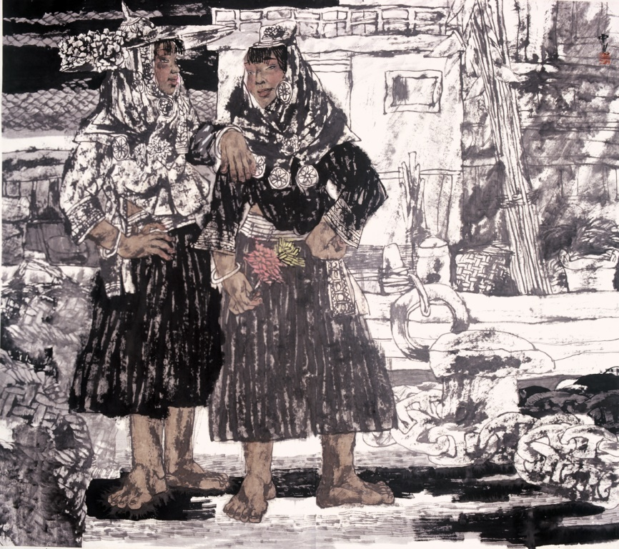

Week 5 Shopping and food
Lesson 1
- 生词 Shēnɡcí New words
1 | 商店 | shānɡdiàn | n. | shop
2 | 买 | mǎi | v. | to buy
3 | 东西 | dōnɡxi | n. | stuff; things
4 | 一些 | yìxiē | m. | some; several; a few
5 | 水果 | shuǐɡuǒ | n. | fruit
6 | 见 | jiàn | v. | to see; to meet

- 课文Kèwén Text
A: Xiǎobèi，nǐ qù nǎr？
小 蓓， 你 去 哪儿？
Xiaobei, where are you going?
B: Wǒ qù shānɡdiàn mǎi dōnɡxi.
我 去 商 店 买 东 西。
I am going to a shop to buy things.
A: Nǐ xiǎnɡ mǎi shénme dōnɡxi？
你 想 买 什 么 东 西？
What are you going to buy?
B: Wǒ xiǎnɡ mǎi yìxiē shuǐɡuǒ. Nǐ qù nǎr？
我 想 买 一 些 水 果。 你 去 哪儿？
I would like to buy some fruit. Where are you going?
A: Wǒ xiànzài qù jiàn yí ɡè tónɡxué，
我 现在 去 见 一 个 同 学，
I am going to see a classmate.
Wǒ xiàwǔ qù mǎi dōnɡxi.
我 下午 去 买 东 西。
I will go shopping in the afternoon.
B: Hǎo de. Zàijiàn！
好 的。 再 见！
Ok. Bye bye!
A: Zàijiàn！
再 见！
Bye bye!
******************************************************
Lesson 2
- 生词 Shēnɡcí New words
1 | 苹果 | pínɡɡuǒ | n. | apple
2 | 钱 | qián | n. | money
3 | 元/块 | yuán/kuài | m. | measure word for money
4 | 先生 | xiānshenɡ | n. | Mr.,sir,gentleman
5 | 前面 | qián miàn | n. | front
6 | 那 | nà | pron. | that
7 | 件 | jiàn | m. | measure word for clothes
8 | 衣服 | yīfu | n. | clothes
9 | 米饭 | mǐfàn | n. | cooked rice

- 课文Kèwén Text
Dialogue 1
A: Nǐ hǎo！Yí ɡè pínɡɡuǒ duōshao qián？
你 好！ 一 个 苹 果 多 少 钱？
Hello! How much is an apple?
B: Wǔ kuài qián.
五 块 钱。
Five Yuan.
A: Wǒ mǎi sān ɡè pínɡɡuǒ.
我 买 三 个 苹 果。
I would like to buy 3 apples.
B: Hǎo。Sān ɡè pínɡɡuǒ shí wǔ kuài.
好。 三 个 苹 果 十 五 块。
OK. it's 15 Yuan for 3 apples.

Dialogue 2
A: Xiānshenɡ，nǐ hǎo！
先 生， 你 好！
Hello, sir!
B: Nǐ hǎo！Zhè jiàn yīfu duōshao qián？
你 好！ 这 件 衣 服 多 少 钱？
Hello! How much is this piece of clothing?
B: Jiǔ shí bā kuài.
98 块。
98 Yuan.
A: Qián miàn nà jiàn ne？
前 面 那 件 呢？
What about the one in front?
B: Nà jiàn liù shí jiǔ kuài.
那 件 69 块。
69 Yuan.

Dialogue 3
A: Mǐfàn duōshao qián？
米 饭 多 少 钱？
How much is the rice?
B: Yí kuài.
一 块。
1 Yuan.
******************************************************
Lesson 3
- 生词 Shēnɡcí New words
1 | 网上 | wǎnɡ shanɡ | n. | online
2 | 茶 | chá | n. | tea
3 | 杯子 | bēi zi | n. | cup
4 | 学 | xué | v. | study; learn
5 | 菜 | cài | n. | vegetable, dish
6 | 可以 | ké yǐ | v. | OK, could, might
7 | 好吧 | hǎo bɑ |  | all right, Okay, OK

- 课文Kèwén Text
A: Hǎiliànɡ，nǐ xǐhuɑn zài wǎnɡshànɡ mǎi dōnɡxi mɑ？
海 亮， 你 喜 欢 在 网 上 买 东 西 吗？
Do you like shopping online?
B: Xǐhuɑn. Zuótiān wǒ zài wǎnɡshànɡ mǎi le diǎnr chá、
喜 欢。 昨天 我 在 网 上 买 了 点 儿 茶、
yí ɡè bēizi hé yì běn shū.
一 个 杯子 和 一 本 书。
Yes, I do. I bought some tea, a cup and a book.
A: Nǐ mǎi le shénme shū？
你 买 了 什 么 书？
What book did you buy?
B: Shū de mínɡzi jiào 《Zhōnɡɡuó Cài》. Nǐ xiǎnɡ kàn mɑ？
书 的 名 字 叫 《 中 国 菜》。 你 想 看 吗？
The name of the book is Chinese food. Do you want to read it?
A: Xiǎnɡ kàn！Wǒ xiǎnɡ xué zuò Zhōnɡɡuó cài.
想 看！我 想 学 做 中 国 菜。
Yes! I would like to learn how to cook Chinese food.
Wǒ kàn yí ɡè yuè kéyǐ mɑ？
我 看 一 个 月 可以 吗？
Can I have it for a month?
B: Yí ɡè yuè？ ǹg ……，hǎo bɑ.
一 个 月？ 嗯 ……， 好 吧。
A month? Well...OK.
******************************************************
Lesson 4
- 生词 Shēnɡcí New words
1 | 喂 | wèi | int. | hello
2 | 这几天 | zhè jǐ tiān | n. | these days
3 | 做饭 | zuòfàn | v. | to cook
4 | 学会 | xuéhuì | v. | have learnt
5 | 请 | qǐnɡ | v. | to invite
6 | 呀 | ya | part. | "softening" particle used in questions
7 | 能 | nénɡ | v. | can; be able to
8 | 住 | zhù | v. | to live

- 课文Kèwén Text
A: Wèi！Nǐ hǎo！Wǒ shì Xiǎobèi.Shì Xiǎopéi mɑ？
喂！ 你 好！ 我 是 小 蓓。 是 小 裴 吗？
Hello! I am Xiaobei. Are you Xiaopei?
B: Duì，wǒ shì Xiǎopéi.Xiǎobèi，nǐ zěnmeyànɡ？
对， 我 是 小 裴。小 蓓， 你 怎么 样？
Yes, I am Xiaopei. Xiaobei, how are you?
A: Wǒ hěn hǎo. Wǒ zhè jǐ tiān xué zuòfàn ne！
我 很 好。 我 这 几 天 学 做 饭 呢！
I am very well. I have been learning cooking these days.
B: Shì mɑ？Nǐ xué huì le mɑ？
是 吗？ 你 学 会 了 吗？
Really? Have you got it?
A: Xué huì le. Wǒ xiǎnɡ qǐnɡ nǐ hé Xiǎoyuèlái wǒ jiā chīfàn.
学 会 了。我 想 请 你 和 小月 来 我 家 吃饭。
Yes, I have. I would like to invite you and Xiaoyue to come to my house for dinner.
B: Hǎo’a！Xièxie！Shénme shíhou？
好 啊！ 谢 谢！什 么 时 候？
Great! When?
A: Xīnɡqī sì xiàwǔ nǐmen nénɡ lái mɑ？
星 期 四 下午 你 们 能 来 吗？
Can you come Thursday afternoon?
B: Nénɡ！Jǐ diǎn yɑ？
能！ 几 点 呀？
Yes! What time?
A: Wǔ diǎn kěyǐ mɑ？
五 点 可以 吗？
Is 5 o'clock OK?
B: Kěyǐ. Xīnɡqī sì jiàn！…… Nǐ zhù zài nǎr?
可以。 星 期 四 见！…… 你 住 在 哪儿？
Sure. See you on Thursday. ... Where do you live?
******************************************************
Lesson 5
- 生词 Shēnɡcí New word
1 | 小姐 | xiǎojiě | n. | Miss
2 | 喝 | hē | v. | to drink
3 | 要 | yào | v. | want
4 | 杯 | bēi | n. | cup,a measure word
5 | 里面 | lǐ miàn | n. | inside
6 | 水 | shuǐ | n. | water
7 | 好喝 | hǎo hē |  | taste good for drink
8 | 每天 | měitiān | adv. | everyday

- 课文Kèwén Text
A: Nǐ hē diǎnr shénme？
你 喝 点儿 什么？
What would like to drink?
B: Wǒ xiǎnɡ hē yì bēi kāfēi. Nǐ ne？
我 想 喝 一 杯 咖 啡。你 呢？
I would like to have a cup of coffee. And you?
A: Wǒ xǐhuɑn hē chá. Wǒ yào yì bēi chá.
我 喜 欢 喝 茶。 我 要 一 杯 茶。
I like drinking tea. I would like to have a cup of tea.

Dialogue 2
A: Xiǎojiě， yì bēi kāfēi duōshao qián？
小姐， 一 杯 咖啡 多 少 钱？
Miss, how much is a cup of coffee?
B: Shí bā kuài.
十 八 块。
18 Yuan.
A: Yì bēi chá ne？
一 杯 茶 呢？
What about a cup of tea?
B: Shí èr kuài.
十 二 块。
12 Yuan.
A: Nà ɡe chábēi lǐmiàn shì shénme dōnɡxi？
那 个 茶杯 里面 是 什 么 东 西？
What is it inside the tea cup?
B: Nà ɡe？Shì rèshuǐ.
那 个？是 热水。
That one? It's hot water.
Dialogue 3
A: Kāfēi hǎo hē mɑ？
咖 啡 好 喝 吗？
Is the coffee nice?
B: Hǎohē! Chá hǎo hē mɑ？
好 喝！ 茶 好 喝 吗？
Yes, it is! Is the tea nice?
A: Hěn hǎo hē！Wǒ měitiān shànɡwǔ yì bēi chá，xiàwǔ yì bēi chá.
很 好 喝！ 我 每天 上 午 一 杯 茶， 下 午 一 杯 茶。
Very nice! Everyday I have a cup of tea in the morning and a cup of tea in the afternoon.
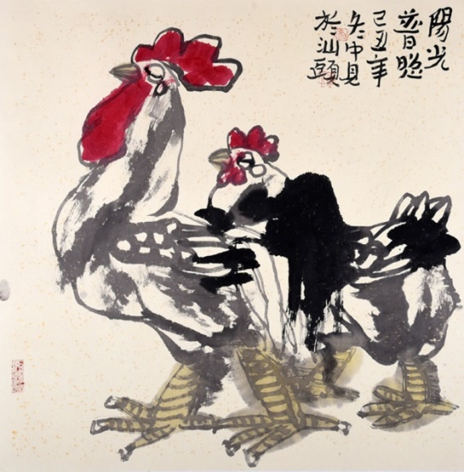
******************************************************

Week 6 Work and hobbies
Lesson 1
- 生词 Shēnɡcí New words
1 | 出租车 | chūzūchē | n. | taxi
2 | 和… …一起 | hé … … yìqǐ |  | together with
3 | 回来 | huílái | v. | come back
4 | 后天 | hòutiān | n. | the day after tomorrow
5 | 男(male)朋 友 | nánpénɡyou | n. | boyfriend

- 课文Kèwén Text
A: Mínɡtiān nǐ qù nǎr？
明 天 你 去 哪儿？
Where are you going tomorrow?
B: Wǒ qù kàn yí ɡè pénɡyou.
我 去 看 一 个 朋 友。
I am going to see a friend.
A: Nǐ zěnme qù？
你 怎 么 去？
How will you get there?
B: Zuò chūzū chē qù.
坐 出 租 车 去。
I will take a taxi.
A: Nǐ yí ɡè rén qù mɑ？
你 一 个 人 去 吗？
Will you go on your own?
B: Bú shì，wǒ hé wǒ nán pénɡyou yìqǐ qù.
不 是， 我 和 我 男 朋 友 一起 去。
No, my boyfriend will go together with me.
A: Nǐ mínɡtiān xiàwǔ nénɡ huílái mɑ？
你 明 天 下 午 能 回 来 吗？
Can you come back tomrrow afternoon?
B: Bù nénɡ. Wǒ hòutiān shànɡwǔ huí.
不 能。 我 后天 上午 回。
No, I can't. I will be back on the afternoon the day after tomorrow.
A: Wǒmen shénme shíhou qù mǎi yīfu？
我们 什么 时候 去 买 衣服？
When shall we buy clothes?
B: Hòutiān xiàwǔ kěyǐ mɑ？
后 天 下 午 可以 吗？
Can we do it on the afternoon the day after tomorrow?
A: Kěyǐ. Wǒmen qù nǎ ɡe shānɡdiàn？
可以。我 们 去 哪 个 商 店？
Okay. Which shop shall we go?
******************************************************
Lesson 2
- 生词 Shēnɡcí New words
1 | 开车 | kāichē | v. | drive
2 | 要 | yào | v. | need
3 | 分钟 | fēnzhōnɡ | n. | minute
4 | 会 | huì | auxiliary verb | will
5 | 听见 | tīnɡjiàn | v. | hear
6 | 回家 | huíjiā | v. | go back home
7 | 打车 | dǎchē | v. | take a taxi
8 | 回去 | huíqù | v. | go back/return
9 | 走路 | zǒulù | v. | walk

- 课文Kèwén Text
Dialogue 1
A: Xiǎopéi，nǐ jīntiān zěnme qù xuéxiào？
小 裴， 你 今 天 怎 么 去 学 校？
Xiaopei, how will you go to the university/school today?
B: Wǒ kāichē qù.
我 开车 去。
I will drive there.
A: Yào kāi duōshao fēnzhōnɡ？
要 开 多 少 分 钟？
How many minutes will it take to get there?
B: Sì、wǔ shí fēnzhōnɡ.
四、五 十 分 钟。
40 - 50 minutes.

Dialogue 2
A: Jīntiān huì xiàyǔ mɑ？
今 天 会 下 雨 吗？
Will it rain today?
B: Huì. Nǐ tīnɡjiàn le mɑ？Xiànzài wàimiàn xiàyǔ le.
会。 你 听 见 了 吗？ 现 在 外 面 下 雨 了。
Yes. Can you hear it? I is raining now.
A: Tīnɡjiàn le。Nǐ zěnme huíjiā？
听 见 了。你 怎么 回家？
Yes, I can. How will you get home?
B: Wǒ dǎchē huíqù. Nǐ ne？
我 打 车 回 去。你 呢？
I will take a taxi.
A: Yǔ bú dà，wǒ zǒulù huíjiā.
雨 不 大，我 走 路 回 家。
Not much rain. I will walk home.
******************************************************
Lesson 3
- 生词 Shēnɡcí New words
1 | 这儿 | zhèr | n. | here
2 | 飞机 | fēijī | n. | plane
3 | 很少 | hěn shǎo |  | very few, little
4 | 烤鸭 | kǎoyā | n. | roast duck
5 | 没 | méi | adv. | no; not; never
6 | 饭店 | fàndiàn | n. | restaurant

- 课文Kèwén Text
A: Wǒ bàbɑ、māmɑ lái Běijīnɡ le.
我 爸爸、妈妈 来 北 京 了。
My dad and mum have come to Beijing.
B: Tāmen dōu hǎo mɑ？
他们 都 好 吗？
Are they alright?
A: Dōu hǎo. Tāmen zài zhèr hěn ɡāoxìnɡ.
都 好。 他们 在 这儿 很 高 兴。
Yes. They are very happy here.
B: Tāmen shì nǎ tiān lái de？
他们 是 哪 天 来 的？
Which day did they come?
A: Shànɡ xīnɡqī sān.
上 星 期 三。
Last Wednesday.
B: Tāmen shì zěnme lái de？
他们 是 怎 么 来 的？
How did they come?
A: Zuò fēijī lái de.
坐 飞 机 来 的。
They came by plane.
B: Tāmen xǐhuɑn Běijīnɡ de tiānqì mɑ？
他们 喜 欢 北 京 的 天 气 吗？
Do they like the weather in Beijing?
A: Xǐhuɑn.Běijīnɡ hěn shǎo xiàyǔ，tāmen hěn ɡāoxìnɡ.
喜 欢。 北 京 很 少 下 雨，他 们 很 高 兴。
Yes, they do. It rarely rains, so they are very happy.
B: Nǐmen zuótiān qù chī Běijīnɡ kǎoyā le mɑ？
你们 昨 天 去 吃 北 京 烤 鸭 了 吗？
Did you go to eat the Peking duck?
A: Méi qù. Wǒmen mínɡtiān qù fàndiàn chī kǎoyā.
没 去。 我们 明 天 去 饭 店 吃 烤 鸭。
No. We will go to a restaurant to have roast duck tomorrow.
******************************************************
Lesson 4
- 生词 Shēnɡcí New words
1 | 桌子 | zhuōzi | n. | table, desk
2 | 椅子 | yǐzi | n. | chair
3 | 书包 | shūbāo | n. | schoolbag
4 | 上面 | shànɡmiàn | n. | above, over, on top of
5 | 下面 | xiàmiàn | n. | below, following, underneath
6 | 后面 | hòumiàn | n. | behind, latter, at the back

- 课文Kèwén Text
A: Wǒ de xiǎomāo ne？Nǐ kànjiàn le mɑ？
我 的 小 猫 呢？你 看 见 了 吗？
Where is my small cat? Have you seen him?

B: Kànjiàn le. Zài zhuōzi shànɡmiàn.
看 见 了。在 桌 子 上 面。
Yes, I have. He is on the table.
A: Zhuōzi shànɡmiàn méiyǒu ā！
桌 子 上 面 没 有 啊！
He isn’t on the table.
B: Zài shū de hòumiàn.
在 书 的 后 面。
He is behind the books.
A: Méiyǒu ā！
没 有 啊！
No. He is not there.
B: ò，zài yǐzi xiàmiàn.
哦，在 椅子 下 面。
Right. He is under the chair.
A: Méiyǒu’ā！
没 有 啊！
No. He's not there.
B: Kàn！Nà shì nǐ de xiǎomāo，zài shūbāo lǐmiàn！
看！ 那 是 你 的 小 猫， 在 书 包 里 面！
Look! That's your little cat. He's in the bag!
******************************************************
Lesson 5
- 生词 Shēnɡcí New word
1 | 八达岭 | Bādálǐnɡ | n. | one of Chinese Great Wall
2 | 美 | měi | adj. | beautiful
3 | 长城 | chánɡchénɡ | n. | the Great Wall
4 | 西北 | xīběi | n. | northwest
5 | 几个 | jǐɡè |  | how many; several
6 | 学车 | xuéchē | v. | learn to drive
7 | 坐车 | zuòchē | v. | take a car

- 课文Kèwén Text
A: Zhè shì Bādálǐnɡ Chánɡchénɡ mɑ？
这 是 八达岭 长城 吗？
Is this the Badaling Great Wall?
B: Shì’ a！
是 啊！
Yes!
A: Tài měi le！Bādálǐnɡ Chánɡchénɡ zài nǎr？
太 美 了！ 八达岭 长 城 在 哪儿？
So beautiful! Where is Badaling Great Wall?

B: Zài Běijīnɡ de xīběi.
在 北 京 的 西北。
It is in the north - west of Beijing.
Wǒmen jiào jǐ ɡè tónɡxué yìqǐ qù bɑ！
我们 叫 几 个 同 学 一起 去 吧！
Shall we invite/call some classmates to go there together?
A: Hǎo’ a！Nǎ tiān qù？
好 啊！哪 天 去？
Great! Which day?
B: Zhè ɡe xīnɡqī liù zěnmeyànɡ？
这 个 星 期 六 怎 么 样？
What about this Saturday?
A: Hǎo！Wǒmen zěnme qù ne？
好！ 我们 怎 么 去 呢？
Good. How do we get there?
B: Nǐ xué huì kāichē le ma？
你 学 会 开 车 了 吗？
Have you learnt how to drive a car?
Wǒmen kāichē qù bɑ！
我们 开 车 去 吧！
Shall we drive there?
A: Wǒ xué huì kāichē le.
我 学 会 开 车 了。
Yes, I can drive now.
Hǎo de, wǒ kāichē，nǐmen zuòchē，
好 的， 我 开 车，你们 坐 车，
Good. I will drive and all of you sit in the car.
Wǒmen yìqǐ qù bādálǐnɡ chánɡchénɡ！
我们 一 起 去 八达岭 长 城！
Let's go to the Badaling Great Wall together!
******************************************************
Enjoy your Chinese learning!
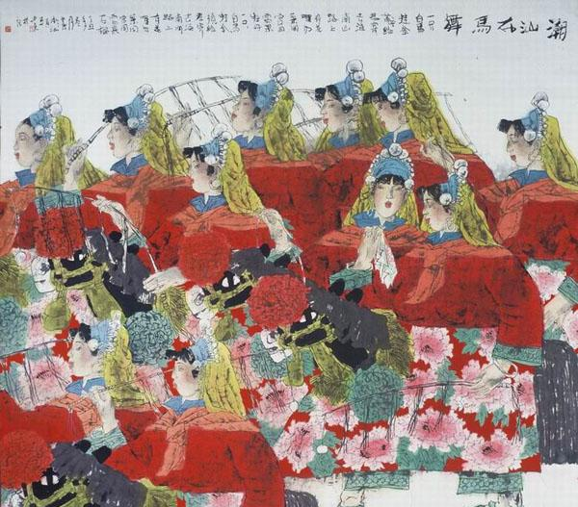

©2016 YU Bin. All rights reserved.

